1. **Répondre par vrai ou faux. Corriger les expressions inexactes**: (2pts)
2. F : Les fibres **n’**ayant **pas de valeur énergétique**, améliore le transit intestinal et donne une sensation de satiété.
3. F : Les dépenses énergétiques équilibrées peuvent être assurées par 4 portions de glucides, 2 portions de protides et **1 portion de lipides**.
4. F : **Le marasme est causé par une sous nutrition** et la kwashiorkor est causé par une malnutrition.
5. V.
6. **Sclérose en plaque, une maladie neurologique** : (8pts)
7. (1) : organe récepteur (4) : traité (7) : plaque motrice

(2) : sensitif (5) : moteur (8) : l’extension de la jambe

(3) : la moelle épinière (6) : biceps crural (2)

1. Les symptômes de la sclérose en plaque : troubles de vision, une paralysie partielle, une maladresse dans le comportement ou des problèmes de marche (1/2)
2. La cause de cette maladie : destruction progressive de la gaine de myéline par les globules blancs (1/2)
3. 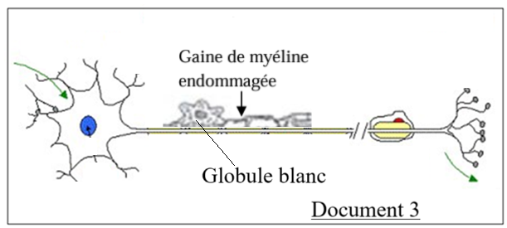
4. (2)

1 : noyau

2 : corps cellulaire

3 : dendrite

4 : Gaine de myéline

5 : axone

6 : cellule de Schwann

7 : nœud de Ranvier

8 : terminaison nerveuse

1. Sur le schéma. (1)
2. La flèche représente le sens unique de transmission du message nerveux. (1/2)
3. a. La vitesse de conduction du message nerveux chez un individu sain est de 100 m/s. cette vitesse diminue jusqu’à 70 m/s chez un individu atteint en phase précoce et diminue encore plus jusqu’à 10 m/s chez un individu atteint en phase tardive. (1)
4. La sclérose en plaque ralentit le réflexe rotulien ; l’extension de la jambe prendra plus de temps pour avoir lieu suite à la stimulation. (1/2)
5. **Les maladies cardio-vasculaires :** (6pts)
6. Infarctus du myocarde. (1/2)
7. Le médecin lui impose un régime alimentaire très peu riche en lipides car d’après le document 1, la fréquence des maladies cardiovasculaires augment en fonction du taux de cholestérol (qui est un lipide) dans le sang. (1)
8. Schéma fonctionnel des étapes conduisant à l’infarctus du myocarde suite au taux élevé de cholestérol dans le sang. (2 ½)

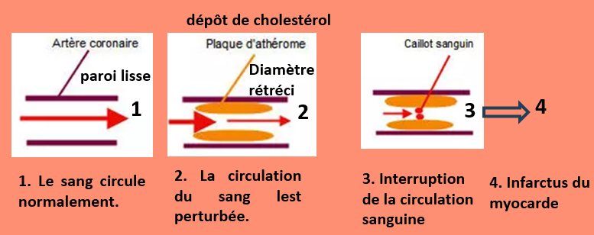

1. Plus le nombre de facteurs de risque est élevé plus l’indice de mortalité par des maladies cardiovasculaires est élevé. (1)
2. - Consommer des légumes et des fruits à mesure de 200 à 300 grammes par jour. (1)

- Réduire l’apport de source de cholestérol dans son alimentation quotidienne. (1)

1. Quelle info
2. Nommer
3. document 2.
4. En se le san
5. Relever du l